Для анализа будут визуализированы следующие данные:

1. Возраст/age  
   с 25 по 40 лет

с 40 по 50 лет

с 50 по 60 лет

с 60 по 80 лет

1. Ключевые параметры

Thalachh (максимальная частота сердечных сокращений)

Fbs (уровень сахара в крови натощак > 120 мг/дл) (1 = верно; 0 = неверно)

Chol (холесторал в мг/дл, полученный с помощью датчика ИМТ)

Trtbps (артериальное давление в состоянии покоя (в мм рт. ст.))

Отчет анализа

**Группа 25-40 лет**

**1. Зависимость максимальной частоты сердечных сокращений (thalachh) от возраста**

* *thalachh* имеет высокие значения, с медианой около 170 ударов/мин.
* Пациенты из этой группы демонстрируют высокую физическую активность, что соответствует их возрасту.

**2. Распределение уровня сахара натощак (fbs) по возрасту**

* Большинство пациентов имеют *fbs = 0* (уровень сахара в норме).
* Высокий уровень сахара (*fbs = 1*) встречается редко.

**3. Зависимость уровня холестерина (chol) от возраста**

* Уровень холестерина варьируется, средние значения находятся в пределах нормы (около 200 мг/дл).
* Есть отдельные пациенты с повышенным уровнем холестерина.

**4. Зависимость артериального давления (trtbps) от возраста**

* Артериальное давление в среднем около 120 мм рт. ст., что считается нормальным.
* Значительных отклонений в этой группе не наблюдается.

**Группа 40-50 лет**

**1. Зависимость максимальной частоты сердечных сокращений (thalachh) от возраста**

* *thalachh* начинает снижаться, медиана около 160 ударов/мин.
* Наблюдается уменьшение физической активности с возрастом.

**2. Распределение уровня сахара натощак (fbs) по возрасту**

* Количество пациентов с высоким уровнем сахара (*fbs = 1*) увеличивается.
* Это может быть связано с повышением частоты метаболических нарушений.

**3. Зависимость уровня холестерина (chol) от возраста**

* Уровень холестерина чаще превышает 200 мг/дл, что является фактором риска сердечно-сосудистых заболеваний.
* Вариативность значений увеличивается.

**4. Зависимость артериального давления (trtbps) от возраста**

* Давление начинает повышаться, средние значения около 130 мм рт. ст.
* У некоторых пациентов наблюдается гипертония.

**Группа 50-60 лет**

**1. Зависимость максимальной частоты сердечных сокращений (thalachh) от возраста**

* *thalachh* продолжает снижаться, медиана около 150 ударов/мин.
* Физическая активность снижается, что связано с возрастными изменениями.

**2. Распределение уровня сахара натощак (fbs) по возрасту**

* Процент пациентов с *fbs = 1* значительно увеличивается.
* Распространенность диабета становится заметной.

**3. Зависимость уровня холестерина (chol) от возраста**

* Уровень холестерина в этой группе наиболее высок.
* Повышенные значения наблюдаются у большинства пациентов, что увеличивает риск атеросклероза.

**4. Зависимость артериального давления (trtbps) от возраста**

* Давление стабильно выше 130 мм рт. ст.
* Гипертония становится распространенным явлением.

**Группа 60-80 лет**

**1. Зависимость максимальной частоты сердечных сокращений (thalachh) от возраста**

* *thalachh* наименьшее, медиана около 130 ударов/мин.
* Это связано с возрастным снижением физической активности и адаптацией сердечно-сосудистой системы.

**2. Распределение уровня сахара натощак (fbs) по возрасту**

* Высокий уровень сахара (*fbs = 1*) встречается часто, почти у половины пациентов.
* Это указывает на широкую распространенность диабета.

**3. Зависимость уровня холестерина (chol) от возраста**

* Уровень холестерина остается высоким, с наиболее значительной вариативностью.
* Повышенные значения связаны с возрастными нарушениями липидного обмена.

**4. Зависимость артериального давления (trtbps) от возраста**

* Давление стабильно высокое, с медианой около 140 мм рт. ст.
* Гипертония — одна из ключевых проблем в этой возрастной группе.

Возрастная диаграмма  
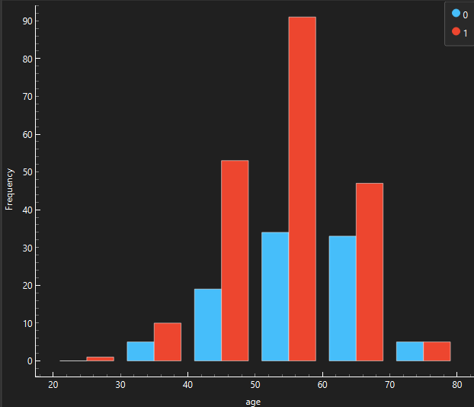

Зависимость максимальной частоты сердечных сокращений (thalachh) от возраста

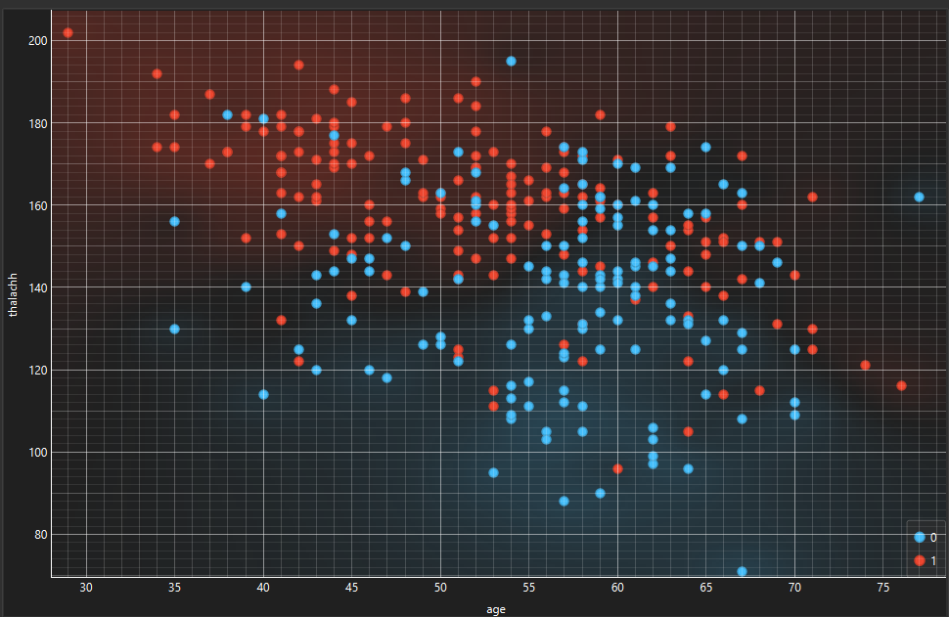

Распределение уровня сахара натощак (fbs) по возрасту

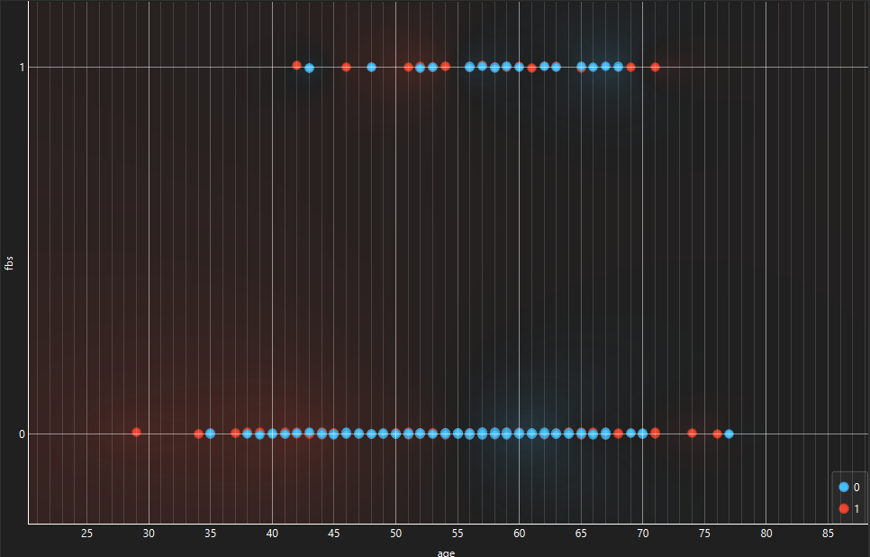

Зависимость уровня холестерина (chol) от возраста

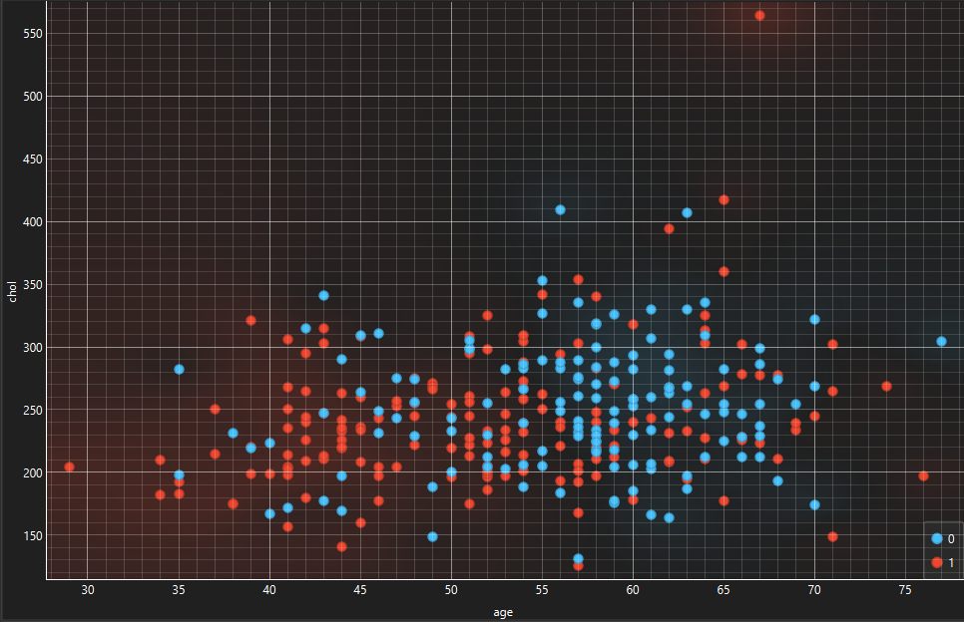

Зависимость артериального давления (trtbps) от возраста

